Фаховий коледж ракетно-космічного машинобудування

Дніпровського національного університету імені Олеся Гончара

ЗВІТ

з лабораторних робіт

з дисципліни «Технології (Програмування)»

Спеціальність 123 Комп’ютерна інженерія

Група

Виконав І.Д. Колосов

Перевірив М.М. Гапоненко

2022-2023

ЗМІСТ

Лабораторна робота №15

ЛАБОРАТОРНА РОБОТА № 15

Тема: Складання та налагодження лінійних програм.

Мета: Придбати практичні навички при написанні та налагодженні програм лінійних алгоритмів на мові програмування Сі\С++.

Хід роботи

1 Постановка задачі.

Загальна постановка завдання:

Введенням з клавіатури створити текстовий файл, що містить декілька рядків символів (кількість рядків визначає користувач). Обробити кожний рядок символів згідно завдання Вашого варіанту. Вивести оброблений текстовий файл на монітор.

* Для кожного рядка з’ясувати, чи є в ньому слова довжиною в один символ. Вивести той рядок (рядки), в якому найбільше таких слів.

2 Блок-схема алгоритму рішення задачі.

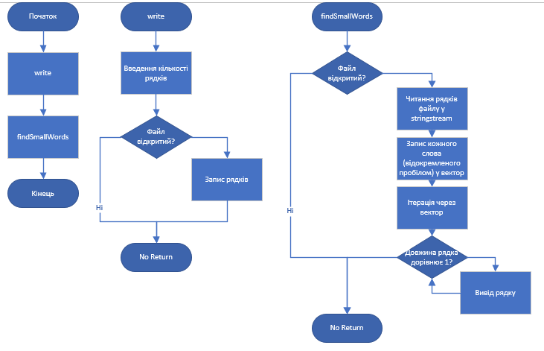

3 Текст програми мовою програмування С++.

#include <iostream>

#include <fstream> *//*

#include <string> *// .length*

#include <sstream> *// .rdbuf()*

#include <vector> *// .push_back()*

using *namespace* std;

*// void write(string filename)*

*void* write(string *filename*) {

    fstream file_write;

    string line;

*int* linesCount;

    cout << "Введіть скільки рядків ввести:";

    cin >> linesCount;

    file_write.open(*filename*, ios::out);

    if (file_write.is_open()) {

        for (*int* i = 0; i < linesCount; i++) {

            cout << "Введіть рядок:";

            cin.sync();

            getline(cin, line);

            file_write << line << endl;

        }

    }

    file_write.close();

}

*// void findSmallWords(string filename)*

*void* findSmallWords(string *filename*) {

    ifstream file_read(*filename*);

    vector <string> stringlist;

    string line;

    if (file_read) {

        stringstream buffer;

        buffer << file_read.rdbuf();

*// pushing stream to vector*

        while (getline(buffer, line, ' '))

            stringlist.push_back(line);

*// iterating trough each element to find element with length == 1*

        for (*auto* i: stringlist)

            if (i.length() == 1)

                cout << "small word: " << i << endl;

        file_read.close();

    }

}

*int* main() {

    write("strings.txt");

    findSmallWords("strings.txt");

    return 0;

}

4 Копія вікна виконання програми

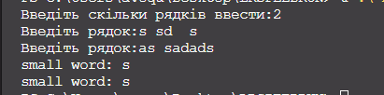

5 Висновок

В результаті виконання лабораторної роботи опрацьовано теоретичний матеріал за темами: stringstream,